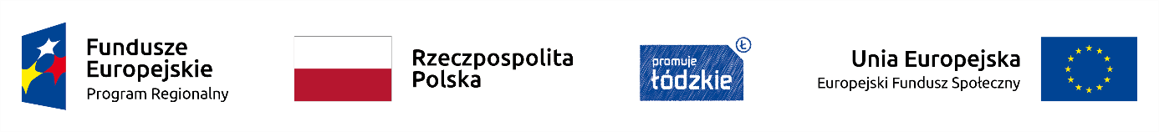
Projekt nr RPLD.11.01.02-10-0066/18-00 pn.: „UCZYMY SIĘ DLA ŻYCIA ”
jest współfinansowany ze środków Europejskiego Funduszu Społecznego,
w ramach Regionalnego Programu Operacyjnego Województwa Łódzkiego na lata 2014-2020
_______________________________________________________________________________
Czestków, 14 maja 2019.
Nr sprawy 1/4/M/2019

Zawiadomienie o wyborze najkorzystniejszej oferty
na Zakup mebli i wyposażenia pracowni w ramach projektu pn.: „UCZYMY SIĘ DLA ŻYCIA ” współfinansowanego przez Unię Europejską z Europejskiego Funduszu Społecznego

Zgodnie z warunkami określonymi w zapytaniu ofertowym dokonano wyboru najkorzystniejszej oferty na Zakup mebli i wyposażenia pracowni w ramach projektu pt.: „Uczymy się dla życia”

Najkorzystniejszą cenowo ofertę złożyła firma:
Moje Bambino sp. Z o.o.
Ul. Graniczna 46 93- 428 Łódź

Cena brutto: 64546,62

Załączniki: Zestawienie złożonych ofert

Dyrektor
Szkoły Podstawowej w Czestkowie
Agnieszka Badowska

Zestawienie złożonych ofert:

Lp. | Nazwa firmy | Proponowane ceny
 |  | Cena netto w zł | Cena brutto w zł
1. | MEBLE DZIADKIEWICZ  Jacek Dziadkiewicz  Ul. Piłsudskiego 276 b, 97-500 Radomsko | 60000,00 zł | 73800,00 zł
2. | Moje Bambino sp. Z o.o.  Ul. Graniczna 46 93- 428 Łódź | 52476,94 zł | 64546,62 zł
3. | Mantis Łukasz Babulewicz  Ul. Dworska 64/9, 15-756 Białystok | 58184,00 zł | 71566,32 zł

